Тәжірибелік сабақ № 10

Тақырыбы: Негізгі өндірістік және қосалқы үй-жайларды құрастыру

Сабақтың мақсаты: негізгі өндірістік және қосалқы үй-жайларды құрастыру бойынша дағдыларды меңгеру

Негізгі сұрақтар:
1. Зауыт цехтарының компоновкасын құру
2. Сүт өңдеу зауытының мысалында негізгі және қосалқы цехтардың макетін құру

Тапсырма: жобаланған өндірістік аланында негізгі технологиялық құрал-жабдықтарды орналастыруы
Тапсырманы орындау бойынша әдістемелік ұсыныстар:
Құбыр ұзындығын максимальды қысқартып, технологиялық үрдісін бастапқы дан соңғы операцияға дейін технологиялық жабдықтарды жинақтау кезінде шикізаттін қысқа жол қозғалысының барынша қамтамасыз ету қажет. Құбырларды және басқа да аспалы коммуникацияларды қызмет көрсету ыңғайлы болу үшін мүмкіндігінше оларды 2 м қашықтықта таза еден деңгейінен орналастыруға қажет. Қажетті ұзындығы және ені бойынша, сондай-ақ алаң үшін, оның қызмет ету және оған өту жолдарын цехында технологиялық құрал-жабдықтардын орналастырылуы тиіс. Өтетін негізгі жолдардың ені цехында болуы тиіс кемінде 2,5-3 м, қашықтық арасындағы шығыңқы аппараттарының 0,8-1,0 м, ал жерлерде қозғалысы көзделмеген жұмыс - 0,5 м; машиналар мен аппараттардың фронтальды орналастыру бір басқа - 1,5 м кем емес. Егер тараны ыдыстау орнына орауға және дайын өнім сақтау камерасына электрокар арқылы тасымалданатын болса, онда цехында көлік бұрылу үшін жүру ені шегінде 2,5-3,5 м қарастыру қажет.
Технологиялық ағын бағыты бойынша жабдықтардың орналасуы негізделеді.
Жұмыс орындарын жарықтандыру қамтамасыз ету үшін, ірі габаритті жабдықтарды тереңдігі цехының терезе ойықтарының осіне (орналасқан кезде тік резервуарларды сүтке арналған орнатылады) перпендикуляр барынша орнатылады. Технологиялық жабдықтын орналастыру үлгісі 5 суретте көсетілген.

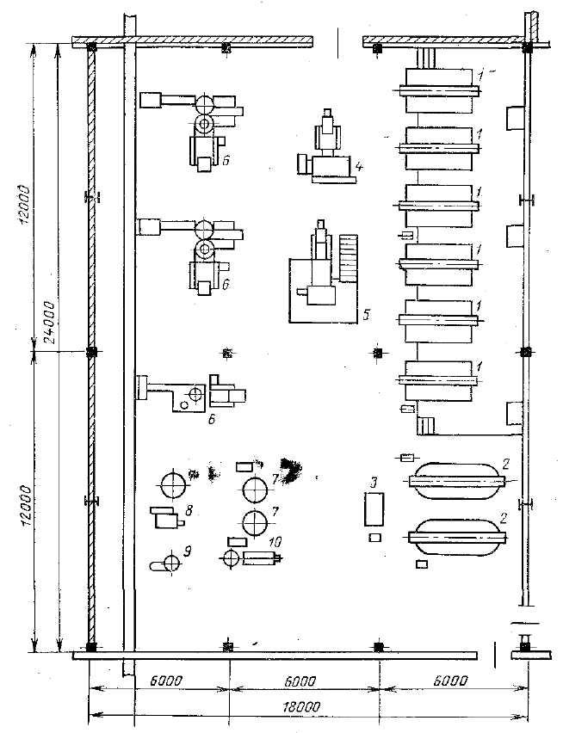

Сүрет 1. Сүзбені, ірмшікті және қаймақты өндіру үшін құрал-жабдықтын компоновкасы:
1 — пресстейтін ваннасы бар сүзбе үйытқысына арналған ванна; 2 — ірімшік өндіру үшін арналған ванна; 3 — араластырғыш машина; 4 — вальцовка; 5 — араластырғыш қондырғы; 6 — буып-түйюге арналған автомат; 7 — сыимдылық; 8 — гомогенизатор; 9 — кілегей айырғыш сепаратор; 10 — кілегейге арналған салқындатқыш.

Бақылау сұрақтары
- Құрал-жабдықтар қалай орналастырылады?
- Жүк тiйеу және жүк түсiру жұмыстары қалай ұйымдастырылады?
- Өндiрiстiң әлеуметтiк бөлмелерi қалай жобаланады? Олардың құрамына нелер кiредi?
- Технологиялық құрал-жабдықтарды арасынын арақашықтығы қандай нормаларға сәйкес болу керек.
- Дәліздер мен өтпе жолдар санитарлық нормалар.
- Өдіріс компоновкасы қай масштабта сызылады.

Есептілік нысаны: негізгі цехты құрастыру, ауызша сауалнама

